# 传媒学生职业生涯规划

# *大学生*

# 职业生涯规划设计

# **◎ 规划人生 ◎ 订立目标**

# **◎ 主宰命运 ◎ 实现梦想**

****

**目 录**

**[引言——珊瑚的传媒梦](#_Toc295073928)** [3](#_Toc295073928)

**[一、珊瑚的自白——自我分析](#_Toc295073930)** [4](#_Toc295073930)

**[1、职业兴趣](#_Toc295073931)** [4](#_Toc295073931)

**[2、职业价值观](#_Toc295073932)** [5](#_Toc295073932)

**[3、职业能力](#_Toc295073933)** [6](#_Toc295073933)

**[4、职业性格](#_Toc295073934)** [7](#_Toc295073934)

**[5、学习能力](#_Toc295073935)** [9](#_Toc295073935)

**[自我分析小结](#_Toc295073936)** [10](#_Toc295073936)

**[二、珊瑚海及愿景—职业分析](#_Toc295073938)** [11](#_Toc295073938)

**[1.珊瑚家族分析](#_Toc295073939)** [11](#_Toc295073939)

**[2.学校环境分析](#_Toc295073940)** [12](#_Toc295073940)

**[3.珊瑚海分析](#_Toc295073941)** [13](#_Toc295073941)

**[4.职业环境分析](#_Toc295073942)** [14](#_Toc295073942)

**[职业分析小结](#_Toc295073943)** [15](#_Toc295073943)

**[三、珊瑚愿景——职业定位](#_Toc295073945)** [16](#_Toc295073945)

**[1、职业定位SWOT分析](#_Toc295073946)** [16](#_Toc295073946)

**[2、职业目标](#_Toc295073947)** [17](#_Toc295073947)

**[四、计划实施](#_Toc295073951)** [19](#_Toc295073951)

**[计划实施一览表](#_Toc295073952)** [19](#_Toc295073952)

**[五、评估调整](#_Toc295073954)** [21](#_Toc295073954)

**[六、总结](#_Toc295073956)** [22](#_Toc295073956)



**珊瑚的传媒梦**

**做一个有灵魂的传媒人**

（我叫XX，名字反过来读叫珊瑚，或许因为这样的因缘，我很喜欢珊瑚，朋友们也常常打趣的叫我珊瑚。因此，在本规划书中我将以珊瑚自居，剖析自我与现实，描述职业理想之缘起、愿景及实施，希望让梦想照进现实，用规划指引方向！）

如果说“理想是理性的思考，梦想是浪漫的情思”，那么成为一个“有灵魂的传媒人”就是珊瑚我将理性与感性相融合所制定的目标。

记得小时候，很爱看电视、听广播。认为电视机和收音机就是两个神奇的盒子，可以带领我们领略不同的风景，学习不同的文化，感受不同的风情。在一定程度上，它们是我儿时的好伙伴、好老师，极大地满足了我的好奇心和求知欲。也在不知不觉间，一颗叫做“梦想”的种子在这一土壤上生了根。

长大后，因为偶然的机遇与传媒业结缘，珊瑚我开始有机会站上舞台，用声音诠释精彩，用言语传达美好。不同的主持经历给了我不同的人生体验，教会了我去“感恩”、“思考”和“奋斗”。心中的传媒梦也被幸运地唤醒，萌芽生长。

如今，珊瑚我开始认真地去规划我的未来之路，希望让梦想照进现实，能够真正成为一个“有灵魂的传媒人”。用出世之心做入世之事，讲求“智”、“情”、“意”，追求“真善美”，传达一种“乐观、达观和冷观”的思维方式。对得起自己的良心，温暖得了他人的心。我希望可以策划出一档观乎人文，将启示性与娱乐性相结合的节目——欢乐而不疯狂，感慨而不悲伤，高雅而非曲高和寡，严肃而非陈词滥调。

即使未来会在尘土飞扬的大地上踏实行走，我坚信我依然能够怀揣这个穿越七层梦境的念想，感恩前行。愿我能够达到理想的彼岸，将珊瑚所象征的吉祥与幸福传播到世间，微笑着欣赏这个梦的开花结果……

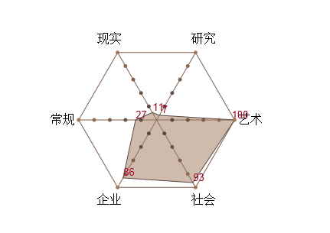**珊瑚的自白**

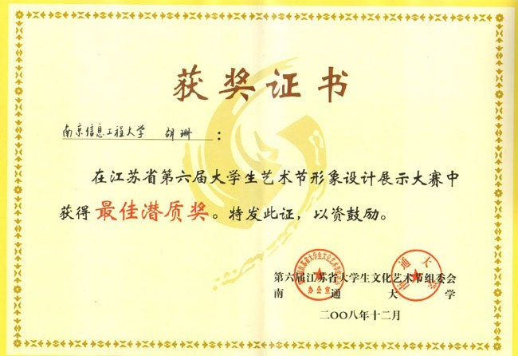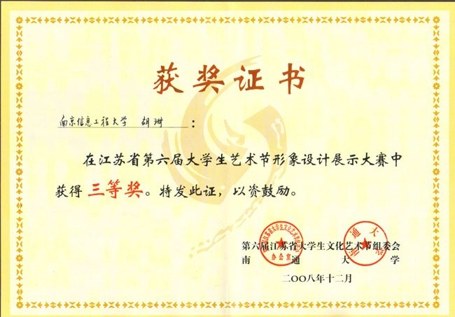**职业兴趣珊瑚的自白**

**珊瑚自我定性：**我是一个理性与感性并重、外向与内向相兼的女孩，善于与人交流沟通，处事周密得体、行为稳重大方，所以可以较好的适应各类环境。兴趣爱好广泛，专长为播音主持、图文编辑和文案策划。

**首选职业目标：传媒或广电从业人员，希望成为一个有灵魂的传媒人。**

**备选目标：外企公关部或市场部，公关公司。**

**实践经历：**·曾任校礼仪服务中心副主任、校广播台播音员、校DV社团表演部部长、校研究生会文体部部长助理等职

·策划、主持或组织各类校级文艺活动四十余场

·参演校园DV剧《预备·大学》，饰演女一号。

**校外见习：**·现任江苏交广汽车网活动主持人、商演主持人。

**实践匹配**

**测评结果**

cs_ico4**使你如鱼得水的环境：**独立自主、能发挥创造力的环境，并且能与很多人打交道，关系和谐。

cs_ico4**你乐衷的活动或课程：**艺术类、语言类、设计、教育学等。

cs_ico4**你可能喜欢的职业有：媒体工作者**、演员、**公关**等。

**cs_ico4性格特点：**内心世界既热情丰富，又柔软敏感。

热爱艺术色彩重和人情味浓的事物，对人世间的芸芸众生满含深沉的爱和悲悯的心，关心社会，尤其是在与儿童和青少年相处的活动中很有耐心和爱心。

与人为善，人际关系广泛而良好。

注重个人优势的表现，有唯美倾向，同时很懂得运用自己表达能力，喜欢用文字、声音、色彩等形式来渲染和表达自己创造力和美的感受。

通常以积极的心态与人交往和合作。关心集体氛围的建设和维系，强调促进集体的凝聚力和向心力；

最突出的职业价值观是**追求成就、赞誉赏识。**

**追求成就**:希望获得的工作，是能够看到及时的成果展现，并体验到可能的成就体验。即工作的追求是一种自我实现，而并非外在特质利益的满足。

**赞誉赏识**:对职业的追求，是能够使自己获得充分的领导力提升机会，并拥有充分的权威，能够对他人的工作提供指导，并且这个职位是富有社会声望的

把**“追求成就**”“ **赞誉赏识”**视为自己重要的职业价值观的你，希望在工作中：  
1.能够比较充分地展示自己的独特之处；2.能够充分感受自己完成任务后的成就体验；  
3.能够提供自我提升与发展的空间与机会；4.通过自己的努力付出，得到应有的成果。

5.希望通过积极的工作，能够获得更多的指导权6.希望工作内容是制订行动计划，并指导大家共同努力。

**测评结果**

**实践匹配**

**珊瑚自我定性：**我觉得职业要适合自身能力发展和兴趣，能够调动自己的积极性。我会努力喜欢自己选的职业，从中找到工作的乐趣，以更好的提高工作效率。同样希望可以通过努力实现自身价值，做出一番事业。

**自我价值：**希望可以成为一个有灵魂、有良知、有责任、乐观向上积极的新生代青年，以自己的行动去温暖更多的人，为社会和谐发展尽自己的绵薄之力。

**志愿者服务和公益活动：**我参加了不少公益活动和志愿者服务活动，包括给福利院孩子送温暖活动、助残晚会、绿色环保宣传活动等，还主持了一些爱心公益晚会，每一次都是一场对心灵的洗礼。

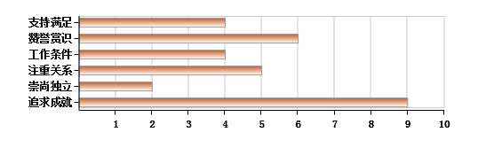

**职业价值观珊瑚的自白**

cs_ico4**口头表达** : 有效地口头传达信息或观点

cs_ico4**积极学习** : 学习新知识，并能很快运用新知识

cs_ico4**人际适应** : 根据他人的表现，来调整自己的行为和表现

cs_ico4**服务他人** : 想方设法地给他人帮助和服务

cs_ico4**说服** : 说服他人改变想法或行为

上面的这些技能是通过探索筛选出来的，又经过了重新的梳理，将来可以考虑选择自己的优势技能对应的职业，这样在求职中将更有竞争力，从事工作时也更得心应手。

**测评结果**

**实践匹配**

**语言表达能力：主持人，播音员。**

主持过各级各类活动数百场。包括江苏省大学生旅游节、江苏省第五届森林文化艺术节、南京地铁一号线南延线开工仪式等。（见右图）

主持校园广播节目《左岸咖啡馆》等，采编播一体。

江苏交广汽车网活动主持人。

毕业时作为毕业生代表发言。本科期间常做校内宣讲与发言，并作为学生代表参加各级会议与宣誓仪式等

**组织策划能力：**组织策划过各类活动三十多场。

**（人际适应力）**曾任礼仪服务中心副主任，为学校各级活动培训礼仪人员。

校艺术体操表演队队长，协调表演期间排练、对接等。

校DV社团表演部部长，和社团同学自制87分钟校园DV剧。

自组团队，参与社会活动，大胆尝试大学生团队创业。

常代表学校参赛，多次获省级以上奖项。

**江苏省省级优秀学生干部**，**校五四青年奖章等**

**积极学习能力：**专业成绩和综合测评成绩在所学专业中名列前茅。每年获得奖学金和校三好生。

**英语专业8级。**

在电视台参加了播音主持培训，培训成绩优秀。

自学了图文编辑软件，为各类活动会议设计海报、宣传册等。（右图为海报成品图）

**服务他人能力：**参加各种社会实践活动，公益活动和志愿者活动

曾荣获全国气象行业运动会“优秀志愿者”称号等。

** 职业能力珊瑚的自白**

**综合你在四个维度上的倾向，总体来说，你的类型是：公关型——天下没有不可能的事**  
cs_ico4**性格特点:**

* 对周围的人和事物观察得相当透彻，能够洞察现在和未来。随时可以发现事物的深层含义和意义，并能看到他人看不到的事物内在的抽象联系。
* 崇尚和谐善意、情感丰富、热情、友好、体贴、情绪强烈，需要他人的肯定，也乐于称赞和帮助他人。总是避免矛盾，更在意维护人际关系。
* 富有活力，待人宽厚，有同情心，有风度，喜欢让人高兴。只要可能，你就会使自己适应他人的需要和期望。你倾向于运用情感作出判断，决策时通常考虑他人的感受。
* 有丰富的想象力，善于创新，自信，富有灵感和新思想，善于寻找新方法，更注重理解，而不是判断。你喜欢提出计划，并大力将其付储实施。你特别善于替别人发现机会，并有能力且愿意帮助他们采取行动抓住机会。

cs_ico4**生活中的你：**

* 重视个人价值，崇尚理想
* 爱好广泛，外向，友好，喜欢置身于人群当中，善于用话语抓住人们的注意力
* 言谈时语言辛辣，同时又充满幽默和比喻

cs_ico4**优势:**

* 能统观全局，能看出行为和思想之间的潜在含义；能打破常规思考，考虑事情发展可能出现的新情况
* 敢于冒险、敢于尝试新事物，能克服障碍，能够在任何你真正感兴趣的领域中成功
* 适应能力强，能迅速改变自己的行事速度及目标，兴趣广泛、对自己感兴趣的东西接受能力强
* 对收集自己所需信息有一种天生的求知欲和技能
* 交际能力强，能以有感染力的热诚和精力激励他人
* 能洞察别人，能理解他们的需要和动机
* 能够把自己的天赋与别人的兴趣和能力集合起来，善于赋予适合的人以合适的职位/任务
* 富于创造，是相当棒的问题解决者

cs_ico4**不足和改进：**

* 比较理想化，容易忽视现实和事物的逻辑。常常喜欢着手许多事情，无法专注于一件事情，对事情步入正轨后的常规部分不感兴趣，也不喜欢重复和例行的事物。总能看到太多的可能性，因此无法确定那些事情是自己真正追求的。建议认真选择一个目标，善始善终，以免浪费时间和挥霍自己的天赋。
* 喜欢即兴发挥，不愿意筹备和计划，做事没有条理，或不善于分清主次顺序。如果你要有所作为，应尽量使自己的新思路现实，可操作。与更实际的人一起工作会对你很有帮助，这也符合你的特点。

cs_ico4**适合的领域有：**消费类商业、服务业领域 **广告业**、**娱乐业领域** 旅游业、社区服务等。

**测评结果**

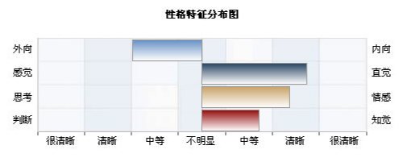

**职业性格**

**职业性格**

**珊瑚的自白**

**360度分析**

|  |  |  |  |
| --- | --- | --- | --- |
|  | **优点** | **缺点** | **改进方法** |
| **网络测评** | 适应能力强，能迅速改变自己的行事速度及目标，兴趣广泛、对自己感兴趣的东西接受能力强。有创造力，乐于创造与众不同的成果。做事追求完满，实现自我价值。有丰富的想象力，善于创新，自信。 | 比较理想化，容易忽视现实和事物的逻辑。常常喜欢着手许多事情，无法专注于一件事情，对事情步入正轨后的常规部分不感兴趣，也不喜欢重复和例行的事物。 | 建议认真选择一个目标，善始善终，以免浪费时间和挥霍自己的天赋。如果你要有所作为，应尽量使自己的新思路现实，可操作。 |
| **自我评价** | 头脑灵活、创新、自学能力强；具有远大的理想和抱负，有坚韧不拔的精神和吃苦耐劳的特性；较丰富的阅历促使我比同龄人思想成熟；具有一定的社交能力和管理才能；责任心强，对工作积极主动，有注重团体精神。心理素质比较好，心态端正。 | 做决定不够果断。行事欠缺自主性，过分考虑他人，害怕独自担责任。竞争意识不够强，负面因素考虑的较少。性格中有优柔寡断的一面，过于计较他人眼光。 | 做事要更加果断，学会选择与拒绝。克服想太多和理想主义情节，确立和明确奋斗目标。 |
| **家人评价** | 心态好，善良，乐观孝顺，尊重长辈，抗压能力强 | 有时候有点粗心，报喜不报忧。有时候有点急躁。 | 遇事要更冷静，不能情绪化。 |
| **老师评价** | 积极上进，勤奋好学，有才艺。做事有效率且认真仔细，自我要求高。 | 和老师的交流不多，要更主动一些。 | 积极和老师进行交流沟通，及时汇报学习生活进展与完成情况，要更主动一些。 |
| **工作伙伴评价** | 乐于助人，性格开朗。为他人着想，在活动方面表现出色，具有领导才能，能统筹大局，协调能力和控场能力好，主持出彩。 | 太过在意他人的看法，不够主动。 | 不要太在意他人看法，要主动积极的表述自己看法。 |
| **同学评价** | 性格开朗，为人善良，人缘好。富有爱心，组织能力强，有才艺。动手能力强，善于策划编辑。 | 有时候做事比较纠结，不够果断，过于在乎他人感受。 | 要更加坚定，要理性客观，不要过于纠结。 |

**实践匹配**

**学习能力**

**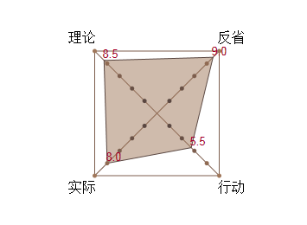**

**学历：**2010.9--- 南京大学 哲学系 硕士在读。2006.9---2010.6 南京信息工程大学 商务英语 文学学士

**培训：**南京电视台播音主持培训

**英语专业8级**

**普通话一级乙等**

自学图文、音频、视频制作

有较强绘画能力和艺术天赋

**学习类型**

**学历及培训**

**技能+实践**



**学习能力**

我在反省型上得分最高，属于**反省型**的学习者。

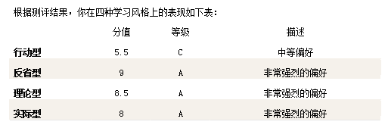

珊瑚我是一个理性与感性并重、外向与内向相兼的女孩，兴趣爱好广泛，专长为播音主持、图文编辑和文案策划。在校期间注重理论与实践的结合，以优异的成绩本科毕业，获得英语专业含金量较高的专业八级证书；在担任校级学生干部期间，认真肯干，获得“省级优秀学生干部”的荣誉称号，并在长期的实践过程中锻炼了自己的各方面能力，处事周密得体、行为稳重大方，表达能力和应变能力较强。在校内外，有着丰富的主持经历，在舞台上锻炼了自己的临场发挥能力、协调能力，培养了良好的心理素质，可以处变不惊，沉着冷静。

做传媒是我从小到大的梦想，有了梦想的助力，让我对传媒业有极大的兴趣，也积极学习和传媒相关的课程和培训，并在电视台等进行实习，这让我对传媒业有了更深的了解。

我比较注重精神层面，是一个关注人文、关注社会的人，善良而有责任心，希望可以做关注人内心的节目，并做一些力所能及之事去帮助身边的人，传导一种乐观积极的人生态度，所以我想做一个有灵魂的传媒人。

**在我看来这个灵魂代表着良知、责任、人性、善意、公正、有担当，是一种净化心灵的力量，给人温暖与勇气。**

**珊瑚有一个很好的象征意义，那就是祥瑞与幸福，智慧与吉祥。有人用“牺牲小我，成就大我”来形容珊瑚，愿我这个小珊瑚有一天可以真正成为一名有灵魂的传媒人。**

**珊瑚小结**

**珊瑚海&愿景**

**职业分析**

**珊瑚小结**

**珊瑚海&愿景**

**珊瑚家族分析**

|  |  |  |  |
| --- | --- | --- | --- |
| **家庭成员** | **职业** | **对我的期望** | **对我的影响** |
| **外公** | 律师 | 希望我成人成才，做对社会有益之人 | 教会我责任与公正，谦虚与好学，感恩与担当，是我学习的偶像。 |
| **外婆** | 公务员 | 希望我善良正直，学业事业有成 | 外婆画画很好，从小和外婆学习绘画，有较好的艺术审美。从她身上学会了善良与大气。 |
| **父亲** | 部门主任 | 希望我坚持理想，健康快乐。 | 能干而和蔼的父亲，教会我用爱欣赏这个世界，和他学了生活和工作中的很多知识。 |
| **母亲** | 房地产经纪人 | 希望我幸福健康，能成为家庭事业双丰收。 | 母亲教会我宽容和乐观，并且保持一个好的心态。她的乐于助人和贤良淑德是我学习的楷模。 |

**总结：**我出生于一个小康家庭，书香门第，家庭氛围民主而和谐，没有经济负担。因为是独生子女，所以家人对我的期望值比较大，但是尊重我的选择，并努力予以各类支持。从小，我受家庭影响较大，家人教会了我如何“做人”、“做事”，使我懂得了感恩、担当和努力。他们很支持我做传媒，是我坚强的后盾、精神的支柱和心灵的港湾。

**职业分析**

**珊瑚小结**

**珊瑚成长环境**

**珊瑚海&愿景**

|  |  |  |
| --- | --- | --- |
|  | **特色** | **优劣势** |
| **学校** | 我现在就读于南京大学。这所教育部直属的高校，是中国最顶尖的著名大学之一。南京大学是中国现代科学的发祥地，亦为现代儒家思想和中国文明复兴的基地，倡行人文思想之会通与学术之昌明，在教育、学术和文化上均具重要奉献和影响。依托多学科的综合优势和高素质的教师队伍，良好的软硬件条件，学校的办学水平和效益在全国高校中是名列前茅的，人才培养工作成绩斐然。 | 南大的毕业生以“基础厚、后劲足、能力强、素质好”深受用人单的青睐。是一个非常好的发展平台，为求职就业加大了胜利的砝码。 |
| **专业** | 1599  我现在在南京大学哲学系读研，本系人才培养层次完备，师资力量雄厚，学科比较齐全，研究成就显著，在国内外有重要影响的哲学教学与研究基地。哲学是所有科学，特别是人文社会科学的思想理论基础，是一个民族文化的灵魂，她能让人“知而能识，学而能思”，能提高个人的综合素质，令人终身受益。哲学不是实用性很强的专业，但它追求的是大智慧，她更多的与精神生活有关，她帮助人洞察世事，教人学会思考。（上表表面哲学专业的就业景气度与实用学科差不多） | **优势：**哲学是一种思维训练，能够使人得到人生的智慧。通过哲学的学习锻炼了我的逻辑思维能力，让我对社会、人生都有了更深层次的理解。这是所有学科的基础，能让我更好的做一个有灵魂的传媒人。  **劣势：**不是传媒相关专业，对于一些有特殊要求的岗位，在专业上难以满足。  **改进：**现在正在辅修新闻传播学院的研究生课程。 |
| **实践** | 学校能够提供一些很好的实践和交流的机会，我自己在校外也有通过各类实践丰富自己的人生阅历，增长经验。  学生会干部、社团领导、主持人，活动策划人，线下互动营销策划人等，学校为我提供了很大的平台，现在所在的哲学系和犹太文化研究所也为我提供了很好的交流机会。 | 校内外各种实践活动的相结合让我培养了能力，提高了素质，很多与传媒相关的经历，可以为将来的就业奠基。 |

**职业分析**

**珊瑚海&愿景**

**社会环境---就业环境：**

**负面：**1、劳动力供需结构性矛盾突出  
        一方面，从新增就业来看，我国城镇近几年每年需要就业的人数仍将保持在2400 万人以上，而新增岗位和补充自然减员大约只有1200 万人左右，供大于求的缺口约在1200 万人左右，高校毕业生逐年增加，2008 年达559 万人，2009 年达610万人，2010 年达630 余万人，就业矛盾十分突出。  
          2劳动力供给过剩与供给不足并存  
        从总量看目前仍存在劳动力供给过剩状况，而另一方面，又存在着劳动力供给不足现象。随着科技的进步和产业结构的升级优化，一部分在职劳动力由于技能或经验知识即人才资本存量不能适应新的产业及其带来的新就业岗位，造成结构性失业，成为新的失业群体；同时由于人力资本质量水平低下，造成就业风险率增大，工作稳定性减弱。

3、就业市场整体形势稳中有降，即就业形势将更加严峻  
       我国现在大学生毕业渐渐增多，而且需求量渐饱和，社会就业率不高，反而失业率有上升的趋势，供大于求的趋势明显，所以就业环境不是很好的。近年来，就业市场整体形势稳中有降，即就业形势将更加严峻，原因有三：一、因欧美、日本等发达国家受金融危机的影响还不能很快恢复，所以外企需求量下降；二、国企和民企在一定程度上已经扩招，但是仍供大于求；三、由于海外市场低迷，大量高层次从海外回流。

**正面**：1、产业结构改革和体制改革后，脑力劳动者职位在社会职位总额中所占比例变大

2、岗位的专业限制减低，复合性人才需求加大。

3、国家及地方政策扶持。

**社会环境---竞争对手：**

江苏及周边地区各名校相关专业硕士博士、部分本科优秀毕业生、各行业欲跳槽精英分子、企业内部工作员工等。

**珊瑚海环境**

**职业分析**

**职业环境分析**

**珊瑚海&愿景**

|  |  |
| --- | --- |
| 传媒行业分析 | 行业介绍：**传媒就是传播媒体，就是利用各种传播渠道或者方式来向受众各种政治、经济、文化、商业等资讯的机构或者是传播介质，比如纸质传媒、广播传媒、影视传媒和一些现代传媒。包括电视、广播、报纸、网络、音像电子出版等领域。随着知识经济的发展和文化传媒业的产业化进程，传媒行业正在成为较高效益和最具投资前景的朝阳产业之一。** |
| 行业现状：**传媒行业已经组建了一支以中青年为主、学历层次比较高、知识结构比较合理的队伍；对能从事一般记者和编辑工作的本科毕业生，需求量已接近饱和；为了进一步提高报道、节目、栏目等的质量，并满足受众多方面的需要，传媒业需要既懂传媒业务知识，又能掌握另一门学科基本知识的复合型人才。当新闻院校无法满足此需求时，传媒业不再局限于招收新闻学类和传媒学类专业的毕业生，而是对于不同专业背景的毕业生都有一定需求。** |
| **人才需求：**传媒业最需要这样三种人才:一是既能跑动又有学问的人才。二是既会管版又会管人的人才。三是既懂媒体又懂经营的人才。因此,传媒人才评价的标准也有三个层次:第一分层是专业型传媒人才；第二分层是职能类管理人才；第三分层是职业经理人才。如果我们对传媒业的人才需求具体职位进行分类，市场、广告、公关为一类，创意、策划、设计为一类，文案、编辑、记者为一类，影视、制作人才为一类，经营管理人才为一类的话，那么在这五类人才中，第一类人才需求最为最多。 |
| **就业趋势**：到目前为止，传媒业的职位需求每月都以 15 个指数的平均速度增长。传媒人才正成为现时职场上的“ 领军人物 ” 。但是，传媒人才市场的尴尬的现状是：每年有 20 ％的人才需求增长、３０％的薪资增长，但仍有越来越多的传媒机构都在感叹：找不到合适的传媒人才！媒体的多元化、全球化，越来越激烈的竞争和多变的市场格局，使得它对人才的需求产生了明显的变化。单就策划这方面来说， “ 融合 ” 是多媒体策划样式的核心。传媒策划人员应该是集编辑、多媒体工程师、创意艺术家于一身，具有很高业务素质和操作技能的复合型人才。 |
| **求职建议：**根据自己所学的专业，所擅长的领域，所感兴趣的领域和自己的目标，选择有发展潜力的传媒机构作为自己发展的舞台。及时了解人才市场需求信息，依据现有条件适时调整自己的求职目标。  在行业内部工作后，要不断提高自己的业务素质和综合能力，向复合型人才发展，或者成为管理者，不断提升自己的就业层次。 |

**职业分析小结**

**珊瑚愿景**

通过第一步的“自我认知”，各方分析结果表明我已基本满足一个传媒从业人员所需具备的软件要求。为进一步了解职业信息、全面分析职业前景，我对“职业环境”进行了深入剖析。

➢ **从外部环境基本情况看：**

1、家庭对我影响较大，家人教会了我如何“做人”、“做事”，使我懂得了感恩、担当和努力。他们很支持我做传媒，是我坚强的后盾、精神的支柱和心灵的港湾。

2、 学校环境为我提供了良好的发展平台，哲学的学习教会我如何做人，能帮助我树立正确的世界观、人生观和价值观。虽然没有新闻传媒的专业基础，但与该专业毕业生相比我在人文素养上更具优势。此外我通过校内外的各种实习和实践机会了解了传媒，提高了各方面的综合素质，有利于提升我的就业竞争力。

3. 就整体社会大环境而言，虽然整体就业大环境不好，但因为专业对口要求下降、复合型人才需求量加大等发展趋势，部分弥补了我专业不对口的劣势；但竞争依旧激烈。

➢ **从内部环境基本情况看：**

1. 媒体的多元化、全球化，越来越激烈的竞争和多变的市场格局，使得它对人才的需求产生了明显的变化。
2. 当新闻传媒院校无法满足此需求时，传媒业不再局限于招收新闻学类和传媒学类专业的毕业生，而是对于不同专业背景的毕业生都有一定需求。

■ 综合以上分析，从现实方面考虑，传媒正需要高素质高学历、不同学科背景的人参与到节目策划之中，我不同学科的教育背景可以在求职中助我一臂之力。当然，我还有很多需要学习的地方，需要审时度势，虚心求教，结合当今现实，不断完善自我，一步一步向我的职业目标：**有灵魂的传媒人----采编播合一的主持人**方向努力。

**职业定位**

**1、结合以上内容和性格特征、社会现实等，我做了以下职业定位SWOT分析：**

**SWOT分析**

|  |  |  |
| --- | --- | --- |
| **内部**  **环境**  **因素** | **优势因素（S）** | **弱势因素（W）** |
| * 心态好，乐观向上，抗压性强，有着较好的心理承受能力，应变能力和适应能力强。 * 工作责任心强，团队意识强，有创新力。 * 有着较强的语言表达能力、善于交际、人际关系好。 * 组织、管理、策划、协调能力较强 * 有文艺特长，善于图文编辑和公文写作。 * 有较丰富的实践经历，人脉广，社会资源较多。 * 曾获各类省级以上奖项，拥有如英语专业八级证书等含金量较高的证书。 | * 竞争意识不强 * 考虑问题太过谨慎，不过果断。 * 做事有时耐心和恒心不够。 * 有时候不善于合理安排时间。 * 有完美主义倾向。 |
| **外部**  **环境**  **因素** | **机会因素（O）** | **威胁因素（T）** |
| * 经济复苏，全球化趋势加强，对于高素质应用型人才需求加大。 * 传媒业发展迅速，复合型人才需求量高。 * 研究生起点较本科生来说相对较高。 | * 竞争激烈，就业压力大。 * 现专业的应用性不是很大，需要正视就业行情。 * 求职过程中存在不公正现象。 * 专业不对口。 |

**珊瑚愿景**

**职业定位**

**职业目标**

**结合自己的专业、兴趣、特长及现实情况，我将自己的职业目标确定为：**

**成为一个有灵魂的传媒人**

**（即传媒或广电从业人员，如采编播一体化的复合型主持人）**

**目标说明**

**有灵魂的传媒人：有灵魂代表着有良知、负责任、讲人性，以善意、公正、仁慈去担当文化传播和社会舆论的重任，希望我的节目可以是一种净化心灵、坚强人心的力量，给人温暖与勇气，信心与帮助，以真实、真挚、正直的理念，传导世间之真善美。  
 采编播一体化的复合型主持人**：需要具有采访、编辑、播出三方面的能力。同时主持人的采、编、播不同于记者、编辑、播音员，也非三者简单相加，而是具备其独有的特点和要求。它包含了三方面的内容：一是“组织”即组织人力，策划、构思节目；二是“串联”即将节目形成的各个部分连接起来；三是“演播”即播讲、表演节目。主持人的采编播一体化的实质是主持人的宏观驾驭能力，包括协调能力和参与能力，其中协调人事的能力即组织能力，协调节目的能力即参与节目各个环节的制作并具备采访、编辑、播讲能力。从主持人发展的趋势来看，将来采编播一体化的复合型主持人将占据主导地位。主持人能够掌握节目各个环节的操作要点，更好地参与到节目制作的过程中，充分发挥主持人的作用，并能更好地为最后的播讲服务。  
**职业发展策略和路径**

**进入广电系统，在基层各部门累积经验**

**↓**

**从事策划或编导类工作**

**↓**

**成为电视节目总策划，策划并主持自己理想的节目**

**↓**

**成为部门总监**

**珊瑚愿景**

**职业定位**

**珊瑚愿景**

**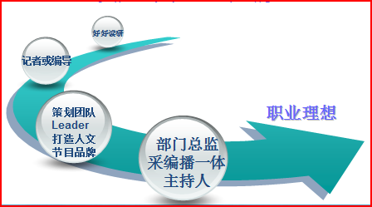**

**理想节目类型：**

我希望可以策划并主持一档观乎人文，将启示性与娱乐性相结合的节目——欢乐而不疯狂，感慨而不悲伤，高雅而非曲高和寡，严肃而非陈词滥调。讲求“智”、“情”、“意”，追求“真善美”，传达一种“乐观、达观和冷观”的思维方式。节目的立足点将放在大学生身上，旨在为大学生提供一个展示自我，完善自我的平台，引导他们成为一个“有灵魂、有理想、爱生活”的新时代青年，让他们可以增加实践经验、培养能力、完善人格。希望这档节目可以真正体现良好的舆论指向，用文化提升品位，用品位提升娱乐。

**职业目标**

**计划实施**

**珊瑚愿景**

**计划实施**

|  |  |
| --- | --- |
| **名  称** | **短期计划（研究生阶段）** |
| **时间跨度** | 2011年~2013年 |
| **本期目标** | 完成研究生阶段学习 |
| **细分目标** | 目标1、发表几篇学术论文。  目标2、积极参与传媒相关的实践，培养自己工作、学习、生活能力。  目标3、考一些有用的证书，如主持人上岗证等，提高就业竞争力。 |
| **计划内容** | 1、好好学习专业知识，提高学习能力和专业素养。  2、参加一些培训，如商务英语或高级口译等，这样有利于求职。  3、辅修新闻和传媒相关课程，参加相关培训和实习。  4、课余时间参与一些社会实践，从而积累经验，锻炼能力。 |
| **备注** | 在学习的同时找寻一些实习、实践的机会，为以后的事业奠基。 |
| **名  称** | **中期计划（毕业后五年）** |
| **时间跨度** | 2013年~2018年 |
| **本期目标** | 成家立业 |
| **细分目标** | 目标1：成为单位业务骨干，能够在工作岗位上有所斩获，有所学习。  目标2：建立自己的工作团队。  目标3：激活自身潜力，为部门效力。  目标4：建立一个和谐美满的家庭 |
| **计划内容** | 1、尽快熟悉工作环境、流程；虚心求教，扎实的立足于本职工作。  2、建立良好的人际关系网，扩大交际面。  3、创新工作形式，找寻事业突破口，做人文节目品牌。 |
| **备注** | 希望有机会将自己策划的节目或活动办好，希望让受众能够从中受益，起到媒体良好的舆论作用，做一个有灵魂的传媒人！ |

**计划实施**

**珊瑚愿景**

|  |  |
| --- | --- |
| **名  称** | **长期计划（毕业后十年或以上计划）** |
| **时间跨度** | 2018年之后 |
| **本期目标** | 事业有成，家庭美满，成为一个有灵魂的传媒人 |
| **细分目标** | 目标1：成为单位中层以上，如节目总策划或部门总监。策划一档自己理想的节目，有机会的话自己主持。  目标2：开发一项副业。  目标3：家庭和谐美满，家人开心健康。 |
| **计划内容** | 1、脚踏实地，开拓创新，找寻家庭与事业的平衡点。  2、策划体现人文、有内涵、有水平的节目或活动，丰富大众荧屏，充实大众生活。将立足点放在大学生身上，力求为更多的大学生提供机会，引导他们成为一个“有灵魂、有理想、爱生活”的新时代青年。  3、时常为自己充电，在劳逸结合中不断积累工作原动力。  4、在工作之余，发挥特长，有能力的前提下开发一项副业，以充实生活。 |

**计划实施**

**评估调整**

**珊瑚之梦**

**评估调整**

**社会是不断变化的，而且是不断向前发展的，所以对我的职业规划要做出一些风险的预测。如果我不能够按规划完成以上制定的计划，我会适时调整具体的目标，摆正心态，曲线救国，争取从不同方面进行弥补，从而接近预期的目标。我将每隔一年对我的计划进行审视和调整，审时度势，结合各方条件，为梦想助力。实现梦想的途径有很多，无论具体从事传媒业得什么工种，还是无缘按预期进入此领域，我都会努力成为一个“有灵魂、有理想、爱生活”的人，追求“真善美”，认真踏实的工作，心怀感恩的生活**

****

**结束语**



“凡事预则立不预则废”，对未来的精心计划可以明确我们的人生方向。唯有努力拼搏，才能实现自己的人生价值。当梦想遭遇现实，我们需要把握自己的人生轨迹，朝着预期的目标不断奋斗。

当然，有时候计划赶不上变化，这就需要我们及时调整心态，随机应变，做出正确的判断，并找到相应的弥补措施。

让我们怀着梦想上路，带着感恩的心，在得失取舍中不断强大自我。相信良好的心态、超群的工作能力和创造性的思维会指引我们到达理想的彼岸，带领我们走进辉煌的明天！

最后，感谢主办方提供这样一次良好的契机和平台，让我可以对自己的职业有一个良好的规划，感谢老师和同学对我的支持与帮助，感谢家人给予我的爱与关怀。“传世间之真善美，播心底之灵魂音”愿我可以如愿成为一个有灵魂的传媒人，将真善美传递到世间的每一个角落！